Trierischer Volksfreund vom 24.06.2014

Frank Giarra

Mehr als zwei Milliarden Euro für neue Nutzungen: Rheinland-Pfalz ist besonders von Truppenabbau betroffen
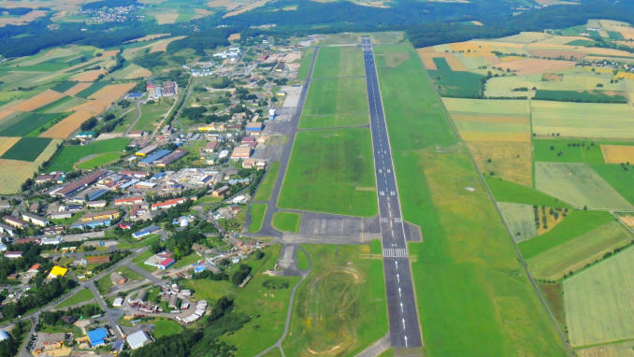
Der Flugplatz Bitburg. TV-Foto: Archiv/Portaflug Föhren

(Mainz) Solaranlagen und Wohnhäuser statt Kampfjets und Panzern: Mehr als zwei Milliarden Euro hat Rheinland-Pfalz bislang dafür bezahlt, dass militärische Liegenschaften zivil genutzt werden können. Die Konversion bleibt auch künftig eine Herausforderung.
Auf dem Höhepunkt militärischer Präsenz waren Mitte der 80er Jahre rund 127.000 Soldaten in Rheinland-Pfalz stationiert. Heute sind es nur noch 44.000. Die Franzosen sind komplett abgezogen, zuletzt im Sommer 2010 aus Saarburg, die USA und die Bundeswehr reduzieren kontinuierlich ihre Truppenkontingente und geben Standorte auf. Bund, Land und die jeweils betroffenen Kommunen versuchen, die Folgen zu bewältigen.
„Die Umwandlung ehemals militärisch genutzter Flächen ist eine langwierige und schwierige Aufgabe“, sagt Ministerpräsidentin Malu Dreyer (SPD) am Dienstag bei der Vorstellung des Konversionsberichtes 2012/2013. Kein anderes Bundesland sei mehr von der Reduzierung der Streitkräfte betroffen.
Die größten Sorgen bereiten der Landesregierung laut Dreyer und Arbeitsminister Alexander Schweitzer stets die mit dem Truppenabbau einhergehenden Verluste von Arbeitsplätzen. Rheinland-Pfalz lege den Fokus nicht nur auf die Liegenschaften, sondern vor allem darauf, „die Folgen des Beschäftigungsabbaus zu mildern und möglichst sozialverträglich zu gestalten“, erklärt Schweitzer. „Und dabei waren wir sehr erfolgreich“, ergänzt Regierungschefin Dreyer.
Der Konversionsbericht führt als gelungene Beispiele hierfür unter anderem die ehemaligen Fliegerhorste Bitburg und Zweibrücken auf. In Bitburg sind aus früher 620 zivilen Arbeitsplätzen bei den US-Streitkräften durch die Ansiedlung von 180 Firmen 1400 Arbeitsplätze geworden. In Zweibrücken gab es 350 Jobs, heute sind es 2900.
Wirtschaftsministerin Eveline Lemke (Grüne) führt Gewerbeparks wie auf dem ehemaligen Bundeswehrflugplatz Mendig und die heute größte Fotovoltaikanlage in Rheinland-Pfalz, die auf dem ehemaligen Nato-Flugplatz Pferdsfeld entstanden ist, als neue Nutzungsmodelle auf. Der Petrisberg in Trier mit Wissenschaftspark, Freizeiteinrichtungen und Wohngebieten gilt ebenfalls als Vorzeigeprojekt.
Das Land hat 2012 insgesamt 58 Projekte mit 30 Millionen Euro und im vergangenen Jahr 56 Projekte mit 3,9 Millionen Euro gefördert. In der Region flossen die Mittel in den Kreis Trier-Saarburg, speziell nach Saarburg (eine Million Euro), und in den Eifelkreis Bitburg-Prüm (215.000 Euro). Sieben Projekte sind aktuell in der Umsetzung.
Die Konversion bleibt auch künftig eine große Herausforderung, denn aufgrund der Strukturreform der Bundeswehr 2011 werden die Standorte Bad Neuenahr-Ahrweiler, Birkenfeld, Daaden-Emmerzhausen, Kusel und Speyer geschlossen. 8000 von 24.000 Dienstposten fallen weg. In Diez, Mainz, Lahnstein und Zweibrücken wird darüber hinaus die Zahl der Dienstposten reduziert.
CDU-Fraktionsvize Alexander Licht kritisiert, es sei nicht über die Flughäfen Hahn und Zweibrücken gesprochen worden. „Das mag daran liegen, dass die Landesregierung hier Probleme, aber keine Antworten hat.“

